Sabrina Oktaviana

Sistem Informasi Akuntansi

Pertemuan tgl 1 november

1. Meminta ke AI untuk membuat primary key

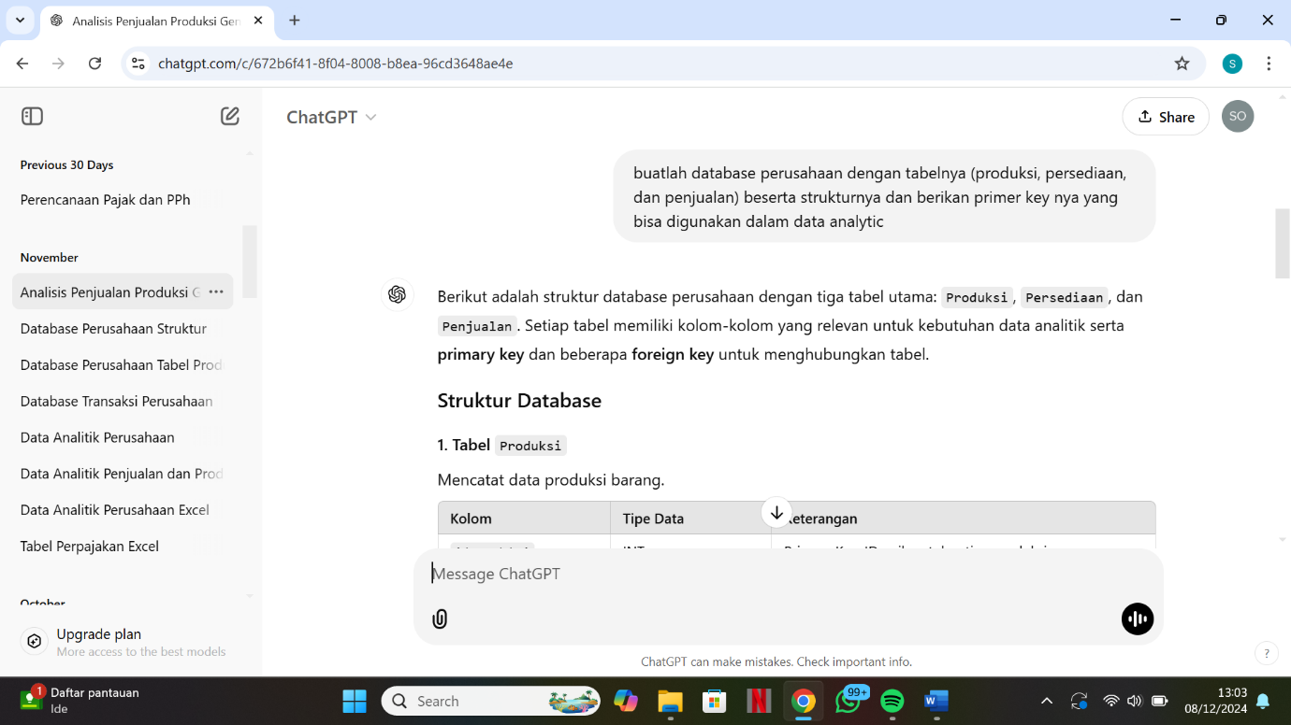

1. Buat dari data tersebut kedalam excel 20 baris

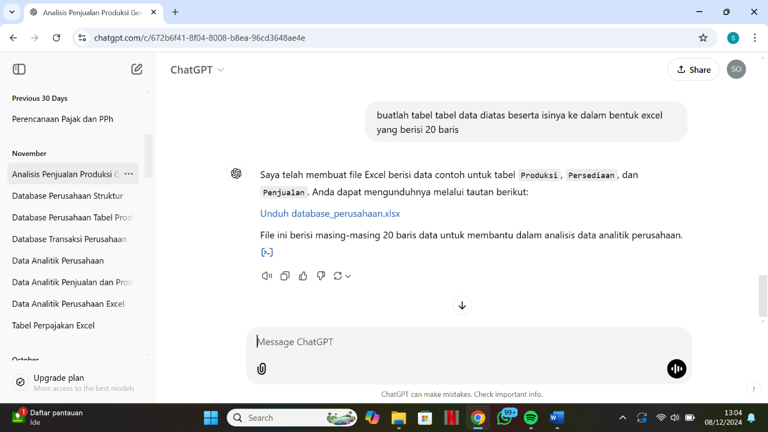

1. Cleaning data

